Федеральное государственное образовательное бюджетное учреждение высшего образования

«Финансовый университет при Правительстве Российской Федерации» (Финансовый университет)
Колледж информатики и программирования

ОТЧЁТ
По учебной практике
Специальность 09.02.07 Информационные системы и программирование
Междисциплинарный курс МДК. 11.01 Технология разработки и защиты баз данных

Выполнил:
Студент (-ка) 4 курса 422 учебной группы
(номер) (номер)
Кочеткова Ю.А.
(подпись) (инициалы, фамилия)

Проверил:
Руководитель практики от
Колледжа информатики и программирования

(квалификационная (инициалы, фамилия) категория) звание, должность)

Москва – 2025 г.

Word.
Цель работы: Научиться пользоваться автотестами и заносить данные в

На рисунке 1 создаем справочник с реквизитами.
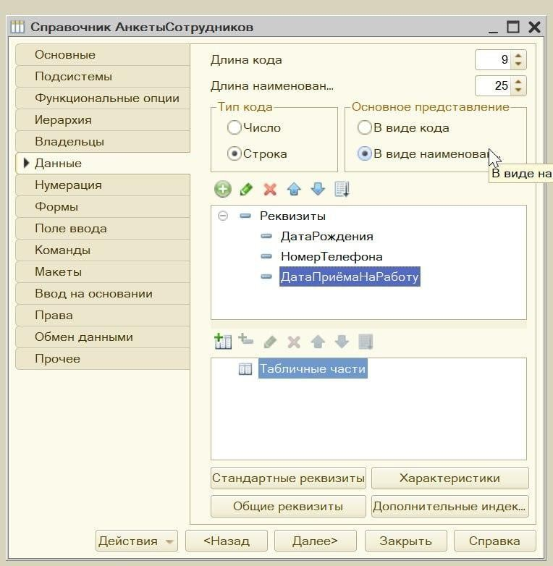
Рисунок 1. Новый справочник
На рисунке 2 представлен тест-кейс создаем закладки к ним.

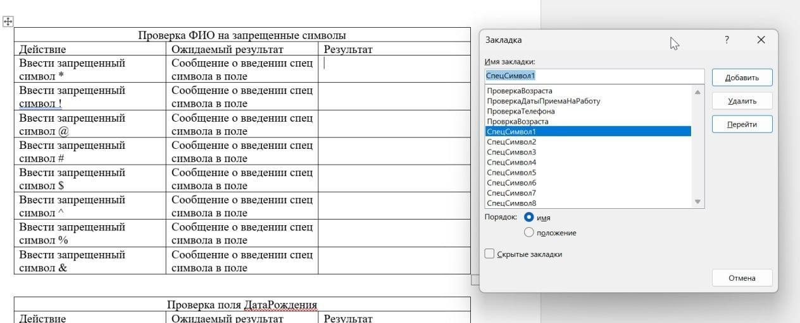
Рисунок 2. Тест-кейс.
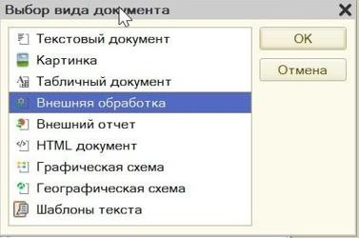
На рисунке 3 показана внешняя обработка.
Рисунок 3. Внешняя обработка.
На рисунке 4 создаем имя обработке.
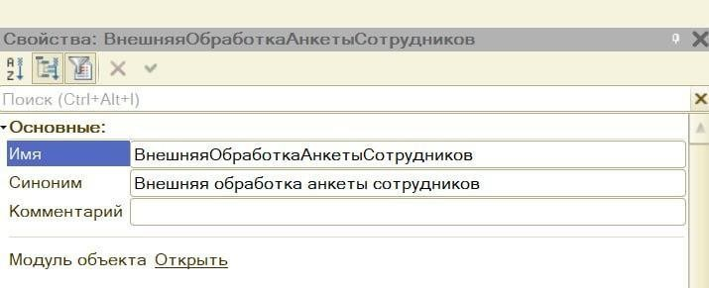

Рисунок 4. Внешняя обработка
На рисунке 5 создаем такие же реквизиты, как в справочнике.
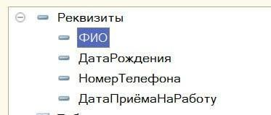
Рисунок 5. Реквизиты внешней обработки На рисунке 6 представлена форма обработки.
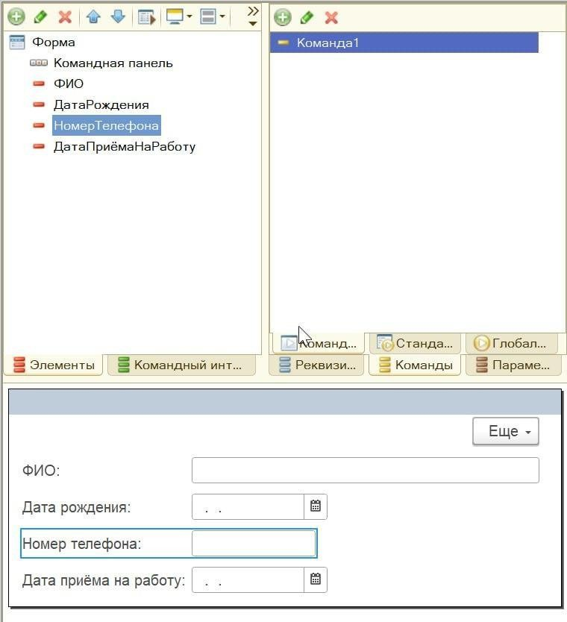
Рисунок 6. Форма обработки На рисунке 7 представлены команды.

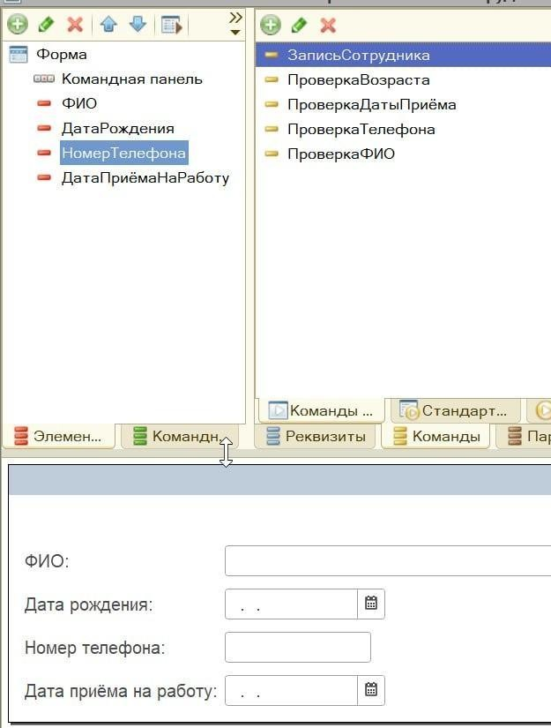
Рисунок 7. Команды На рисунке 8–13 представлен формы обработки.
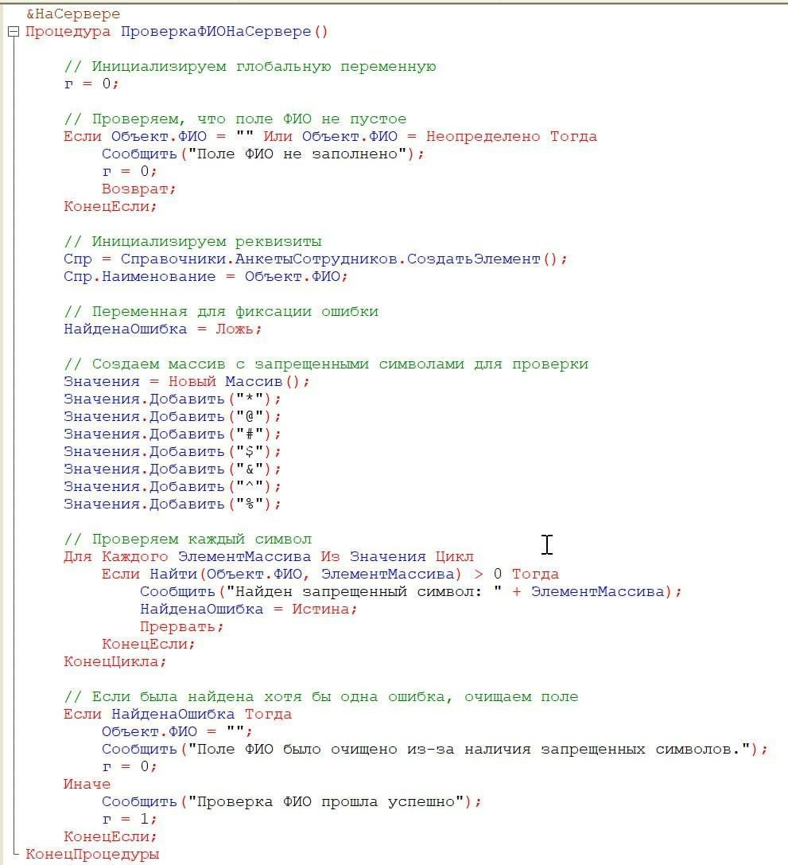
Рисунок 8. Код в модуле формы.

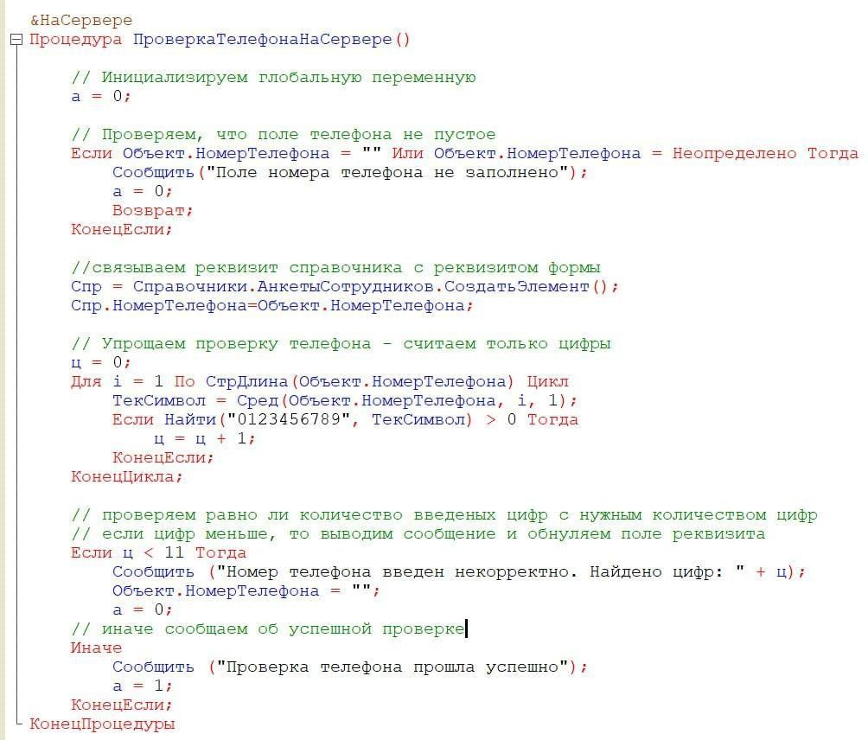
Рисунок 9. Код в модуле формы.
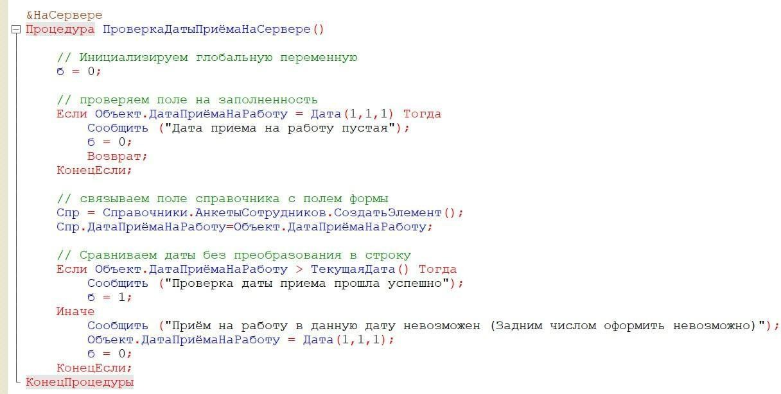
Рисунок 10. Код в модуле формы.

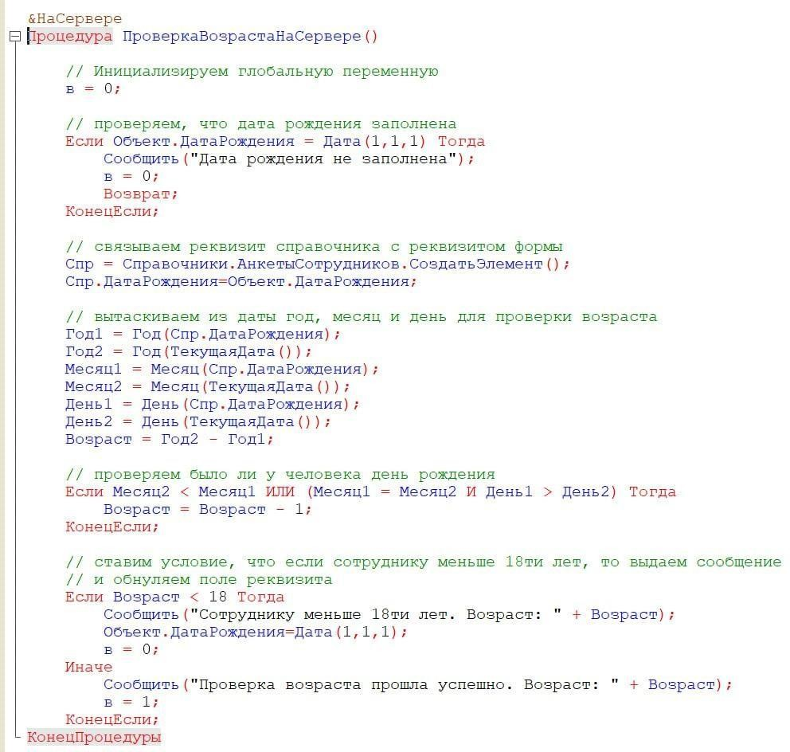
Рисунок 11. Код в модуле формы.
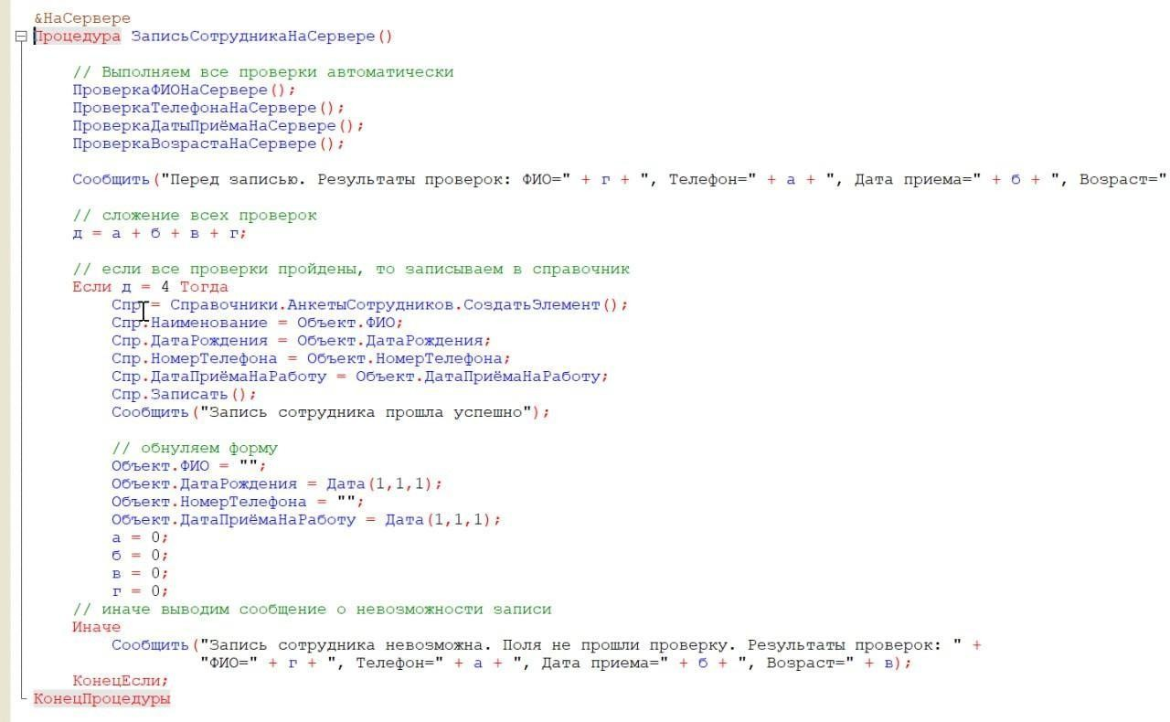
Рисунок 12. Код в модуле формы.

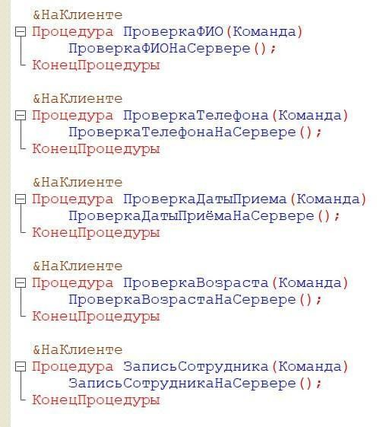
Рисунок 13. Код в модуле формы.
На рисунках ниже представлена работа внешней обработки.
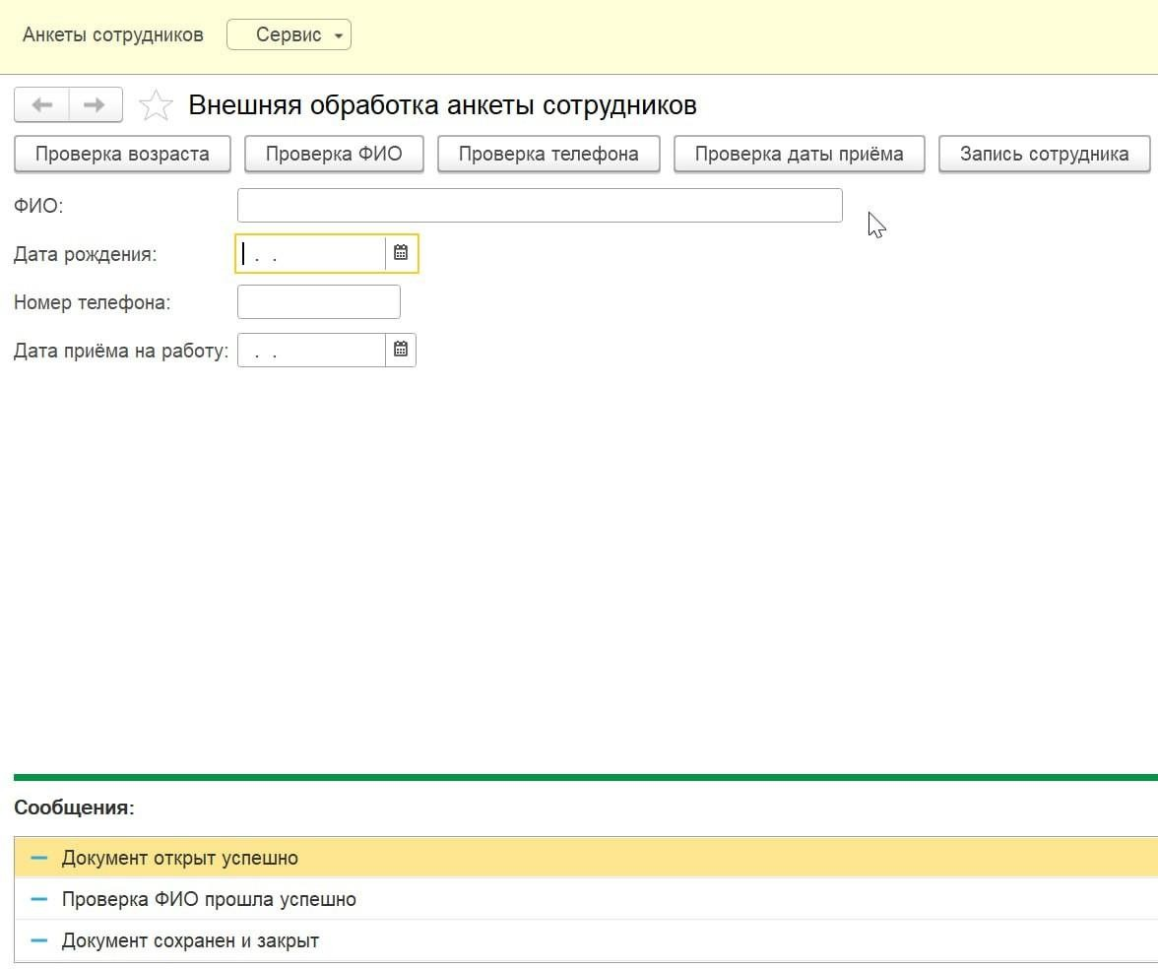
Рисунок 14. Сообщения действий

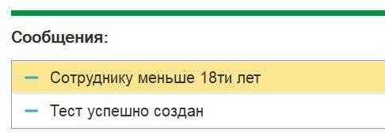
Рисунок 15. Сообщения от конфигурации.
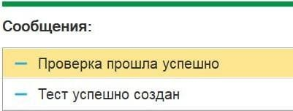
Рисунок 16. Сообщения от конфигурации.
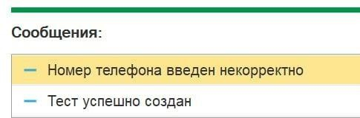

Рисунок 17. Сообщения от конфигурации.
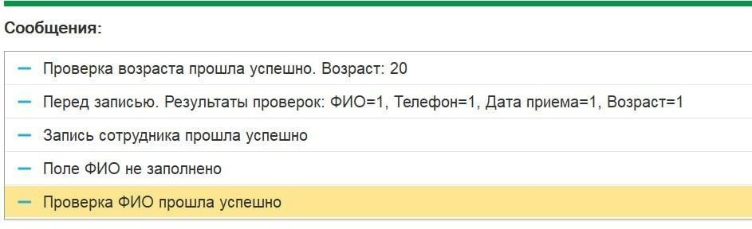
Рисунок 18. Сообщения от конфигурации.
На рисунке 19 представлен файл с тест-кейсами и их результатами.

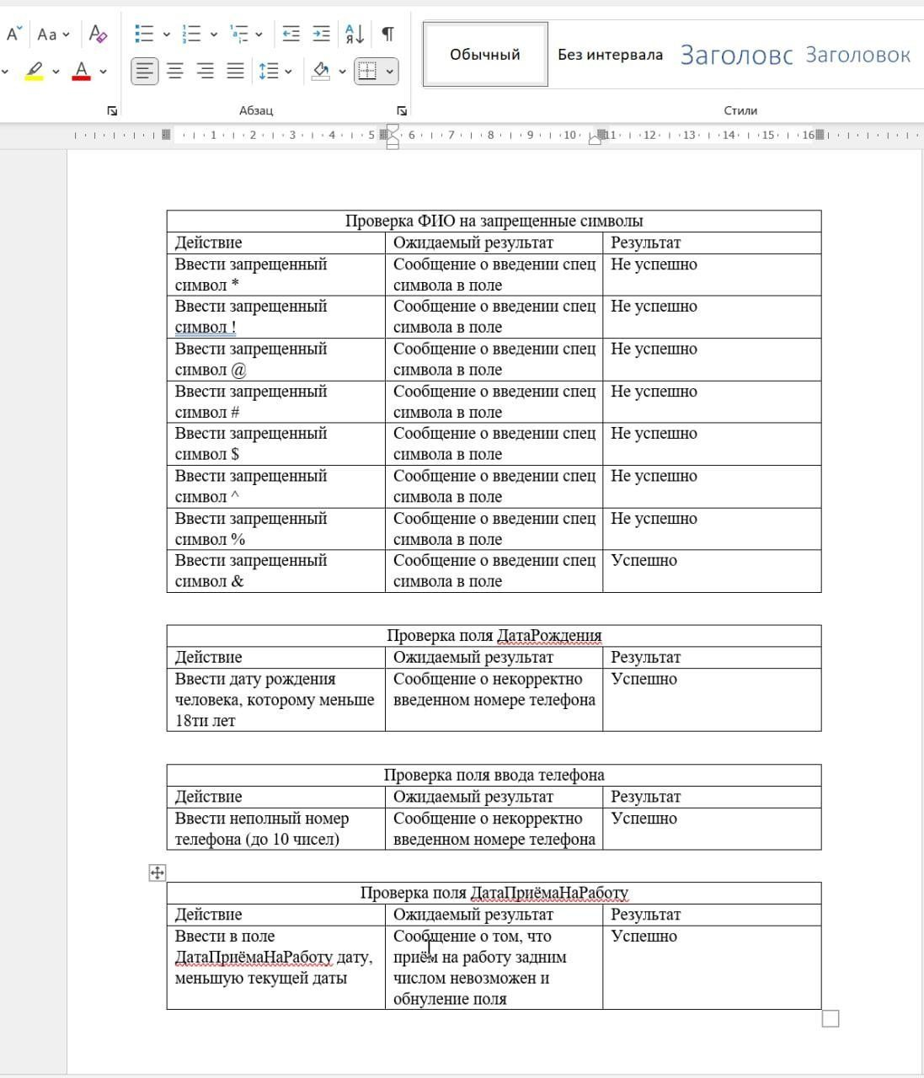
Рисунок 19. Тест-кейсы.

